Содержание

1. Модульная технология …………………………………………….. 3 стр.

2. Информационная карта микромодуля

«Скорость равномерного движения» ..................................................... 4 стр.

3. Микромодуль 1. Динамика ………………………………………….. 6стр.

4. Микромодуль 2. Закон всемирного тяготения …………………….. 7стр.

5. Микромодуль 3. Силы в природе …………………………………… 8 стр.

6. Алгоритм решения задач на второй закон Ньютона ………………. 9 стр.

7. Модульный урок. «Сила тока. Напряжение. Сопротивление»……. 10 стр.

8. Лабораторные работы. По теме «Магнитное поле»……………….. 16 стр.

Модульная технология.

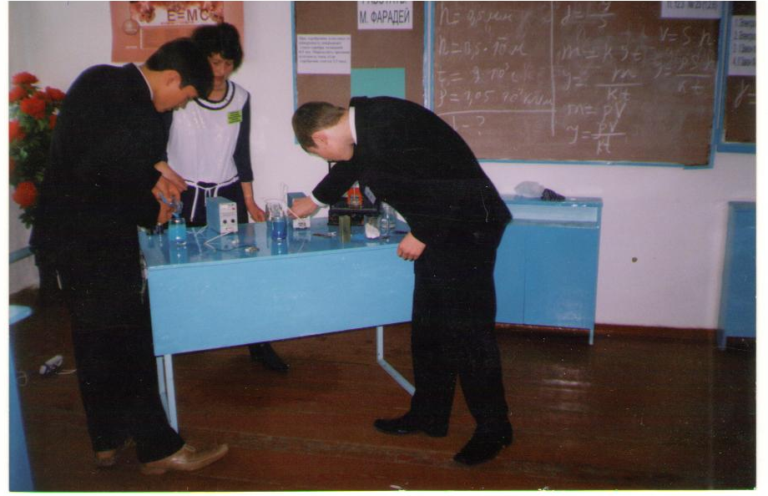

Составила: Уразбекова Ф.А.;

учитель физики Донской средней школы.

2017 год.

**Модульная технология.**

**Технология модульного обучения** должна преобразовать образовательный процесс так, что учащийся самостоятельно (полностью или частично) обучается по целевой программе. Сердцевина модульного обучения – учебный модуль, включающий: законченный блок - информацию, целевую программу действий учащегося; рекомендации преподавателя по ее успешной реализации.

Модульная технология обеспечивает индивидуализацию обучения по содержанию, по темпу усвоения, по уровню самостоятельности, по методам и способам обучения, по способам контроля и самоконтроля.

**Цель** модульного обучения - содействие развитию самостоятельности учащихся, их умению работать с учетом индивидуальных способов проработки учебного материала.

Несомненным достоинством модульной технологии обучения является ее сочетаемость с другими технологиями, позволяющая варьировать подходы к обучению: проблемный, деятельный , активный, развивающий.

При составлении плана модульного урока необходимо придерживаться следующей последовательности:

1. Формулировка темы урока.

2. Определение и формулировка цели урока через конечные результаты обучения.

3. Мотивация изучения материала.

4. Разбиение учебного материала на отдельные логически завершенные учебные элементы и определение цели изучения каждого из них.

5. Подбор необходимого дополнительного материала.

6. Определение способов учебной деятельности учащихся.

7. Выбор форм и средств обучения и контроля.

8. Составление информационной карты модуля.

9. Составление модуля данного урока.

Структура модуля позволяет учащимся работать в индивидуальном темпе, возвращаться к отдельным вопросам, которые усвоены хуже. Вариативность и гибкость модульной технологии обеспечиваются наличием резервных учебных элементов, которые могут быть предложены успешно занимающимся школьникам.

**Микромодуль** – это модуль, состоящий из 2-3 основных учебных элементов который направлен на усвоение отдельных элементов знаний. Он занимает только часть урока. Микромодуль применим для учащихся 7 класса, которые только начинают изучать физику.

Микромодуль можно применить и в других классах при изучении новой главы, или темы

Наиболее эффективно начинать внедрение модульного обучения можно при обобщении и повторении, закреплении изученного материала, выполнении лабораторных работ, при изучении новых понятий или явлений, связанных с жизнью.

**Информационная карта микромодуля «Скорость равномерного движения»**

|  |  |  |  |
| --- | --- | --- | --- |
| №  УЭ | **Учебный материал с указанием заданий** | **Учебник, рабочая тетр.** | **Рекомендации к выполнению заданий** |
|  | **Изученный материал**  Скорость тела при равномерном движении показывает, какой путь проходит тело в единицу времени.  Скорость – это физическая величина. Ее обозначают буквой v  Скорость – величина векторная, так как, кроме значения, имеет направление, которое совпадает с направлением движения тела.  Чтобы определить скорость равномерно движущегося тела, нужно разделить путь, пройденный телом, на время, в течение которого этот путь пройден.  Скорость можно определить по формуле: v = s/t Основной единицей измерения скорости является метр в секунду (1м/с)  Возможны и другие: сантиметр в секунду(1смс), километр в час(1км/ч).  Скорость измеряется специальным прибором – спидометром. |  |  |
| УЭ-0 | **Интегрирующая цель**: формирование понятия «скорость», умение определять скорость равномерного движения, переводить единицы скорости |  | Внимательно прочитайте цели урока |
| УЭ-1 | **Входной контроль**  1. Запишите формулу для вычисления скорости равномерного движения и укажите, какие величины обозначены использованными буквами.  2. Заполните таблицу.   |  |  | | --- | --- | | **Физическая величина** | **Скорость** | | Условное обозначение |  | | Единицы измерения:  Основная единица  Другие единицы |  | | Как измерить скорость  (способ измерения)? |  | | Рабочая тетрадь.  (Запись) | Индивидуальная работа.  Ответьте на вопросы и запишите ответы в рабочую тетрадь. |
| УЭ-2 | **Перевод единиц скорости:**  5,4 км/ч = ___м/с; 18 км/ч = ____см/с;  45 м/мин = ___км/ч; 10 м/с = ___км/ч | Рабочая тетрадь стр. | Выполните предложенные задания самостоятельно и дайте на проверку товарищу по парте |
| УЭ-3 | **Сравнение скоростей**  1. Первая птица пролетает за 1 мин 60 м, а вторая – 30 км за 1 ч. У какой из птиц скорость больше?  2. В каком направлении и с какой скоростью разбегаются зайцы относительно пенька?  3. На какое расстояние легковой автомобиль обгонит велосипедиста за час? | Рабочая тетрадь стр | Ученик выполняет работу индивидуально, заносит ответы в рабочую тетрадь и дает на проверку товарищу по парте |
| УЭ-4 | **Рефлексия**   * В каких учебных элементах ты сделал(а) ошибку? * Над чем тебе еще надо поработать? * Как ты собираешься решить вышеуказанные проблемы?   а) разберусь сам(а); б) попрошу помощи учителя; в) попрошу помощи у знающего ученика; г) попрошу помощи у родителей; д) найду другой способ |  |  |

Микромодуль 1.

**Динамика**

При каких условиях:

* тело покоится?
* движется равномерно?
* изменяется скорость тела?

Причины модуля

Способы изменения  направления

*Движения*

*естественное*  *принудительное*

Падение тел на землю Под действием внешних сил

Движение вокруг центра

Вселенной (Земли)

Чем тело тяжелее, тем оно Для равномерного движения

быстрее падает на землю на тело должна действовать сила

Первый закон Ньютона

1. Земля – опора Действия скомпенсированы – покой *v* = 0

2. Земля – нить

3. Земля – вода Действия скомпенсированы – движение

4. Земля – воздух равномерное прямолинейное 

5. Действия нет

**Явление инерции.**

|  |
| --- |
| Если действия нет или все действия скомпенсированы (), тело покоится или  движется прямолинейно равномерно |

относительно чего

*Инерциальные СО*

а) в которых при   *Далекие звезды!*

б) которые движутся относительно *Солнце - ?*

**Микромодуль 2**

**Закон всемирного тяготения**

Падения тел на Землю

Луна вокруг Земли

Планеты вокруг Солнца

Приливы и отливы

Силы тяготения

1) *Из второго закона Ньютона*

~.

*Но* .

*Следовательно,* *F ~ m.*

2) *По третьему закону Ньютона*

 

*m1 m2*

.

*Если* *~*,

*то*  *~.*

*Следовательно, ~ *.

3) З rлз Л



Но *F =mg*. Следовательно, *F* ~ .

*m1*   *m2* 

**Микромодуль 3**

**Силы в природе**

1. Гравитационные 2. Электромагнитные 3. Слабые 4. Ядерные

сила тяготения силы упругости

силы тяжести сила трения

сила тяги

выталкивающая сила притяжение и отталкивание

только притяжения реакция опоры

*Природа электромагнитных сил*

притяжение +

отталкивание

электрические

+ магнитные

**Алгоритм решения задач на второй закон Ньютона**

|  |  |
| --- | --- |
| 1. Прочитайте внимательно условие задачи. Выясните, какое тело движется. Под действием каких сил? Каков характер движения? | Автобус массой 5 т, двигаясь от остановки ускоренно, прошел 400 м. Сила тяги, развиваемая двигателем, 5 · 103 Н. Коэффициент трения 0,05. Какую скорость приобретет автобус к концу разгона? |
| 2. Запишите краткое условие задачи. Одновременно выразите все величины в единицах СИ. | *m* = 5 · 103 кг  *s* = 400 м  *F* = 5 · 103 Н  *μ* = 0,05  *v* - ? |
| 3. Сделай чертеж. Изобразите оси координат, тело и все действующие на тело силы. |  |
| 4. Запишите уравнение второго закона Ньютона в векторном виде. |  |
| 5. Запишите основное уравнение динамики для проекций на оси координат. | Следовательно, |
| 6. Найдите все величины, входящие в эти уравнения. Подставьте их в уравнения. |  |
| 7. Решите уравнение (или систему уравнений) относительно неизвестной величины, т.е. решите задачу в общем виде. |  |
| 8. Найдите искомую величину. |  |

**модульный урок**

**«Сила тока. Напряжение. Сопротивление»**

**Цели урока:**

- вспомнить основные понятия по теме «Электрические явления» -

- развивать интерес к предмету путем выполнения разных заданий: практических и теоретических

**Форма работы:** индивидуально-групповая

**Оборудование:**

1) для демонстраций: кодоскоп.

2) для групп: проволока, обладающая известным удельным сопротивлением, амперметр, вольтметр, источник тока, ключ, провода.

**Раздаточный материал:**

заготовки для кодопозитивов, карточки-задания.

П**лан урок**

1. Вступительное слово учителя о теме и форме урока – 1 мин.

2. Актуализация знаний по теме – 4 мин.

3. Тестирование – 4 мин.

4. Проверка выполнения теста – 3 мин.

5. Решение теоретических задач – 5 мин.

6. Решение экспериментальной задачи – 14 мин.

7. Запись домашнего задания – 1 мин.

8. Решение кроссворда – 3 мин.

9. Самостоятельная работа

10. Подведение итогов урока – 5 мин.

**Содержание урока**

**Этап 1. Актуализация знаний.** Для того чтобывспомнитьзнания, выполняем три задания:

а) Прочитайте число, составленное вами из номеров верных формул (например, 245).

Формулы

1. I = UR. 2. U = I/R 3. U = I/R

4. R = U/I. 5. I = U/R. 6. R = I/R

б) Заполните пустые клетки таблицы 1.

В каждом столбце должны стоять: обозначение физической величины и единица ее измерения.

**Величины и их единицы**

|  |  |  |  |  |
| --- | --- | --- | --- | --- |
|  | L |  | U |  |
|  |  | A |  | Oм |

в) выразите в СИ:

15 кОм = … 634 Кв = …

0,024 МВ = … 0,35 Кв = …

г) Задача – вопрос: «Чем объяснить различные характеры повреждений хвойных и лиственных деревьев при ударе молнии в них?»

2**. тестирование** Тест предлагается в двух вариантах.

**Вариант 1**

1. Из каких деталей состоит показанная на рис. 1 электрическая цепь?

Г – источник тока (элемент), кнопка, звонок, провода.

Д – источник тока (элемент), кнопка, звонок.

Е – источник тока (элемент), лампа, провода, кнопка.

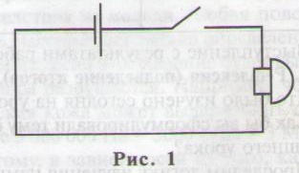

2. Сопротивление участка цепи 0,25 кОм.

Какое число нужно подставить в формулу для расчетов?

С – 0,025; P – 250; Т – 25000.

3. Какова сила тока в лампе, если напряжение на ее клеммах 6 В, а сопротивление 3 Ом?

С – 9А; В – 18А; А – 2А.

4. Амперметр включают в цепь

Ф – последовательно;

Ц – параллельно.

5. Каково сопротивление утюга, если он подключен к сети с напряжением 220В, а сила тока в нем 2 А?

К – 44 Ом; И – 110 Ом; М – 440 Ом.

6. Какое число вы подставите в формулу для расчета удельного сопротивления проволоки, если в опыте использовали ее отрезок длиной в 17 см?

М – 170м; Л – 1,7 м; К – 0,17 м.

**Вариант 2**

1. Из каких частей состоит электрическая цепь, показанная на рис. 2?

П – источник тока (элемент),выключатель, провода, лампа.

Р – батарея элементов, звонок, провода, ключ.

С – источник тока (элемент), ключ, лампа.

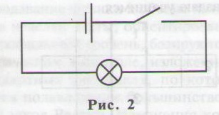

2. Прибор показал: ток в цепи 180 мА. Сколько это будет в А?

У – 1,8; Р – 0,18; Т – 180 000.

3. Каково сопротивление провода, если напряжении на его концах 10 В сила тока в нем 2 А?

П – 0,2 Ом; Р – 20 Ом; О – 5 Ом.

4. вольтметр включают по отношению к изучаемому участку цепи

В – параллельно;

Г – последовательно.

5. Какое напряжение на резисторе сопротивлением 100 Ом, если сила тока в нем 2 А?

Л – 0,02 В; М – 50 В; О – 200 В.

6. Для расчета сопротивления отрезка линии электропередачи измерили ее длину. она оказалась равной 1,2 км. Какое число вы подставите в формулу R = pl/ S?

Д – 120 м; Е – 12м; Н – 1200 м.

4. проверка теста. Она проходит по вариантам.

Ученики, работавшие по варианту 1, должны получить, если тест выполнен правильно, из букв, являющихся кодами ответов, слово «*график*», а ученики, работавшие по варианту 2, - слово «*провод*».

После этого группе варианта 1 предлагается задача:

по графику (рис. 3) сравнить сопротивления двух резисторов – 1 и 2;

группа варианта 2 должна по графику (рис. 4) рассчитать сопротивление провода.

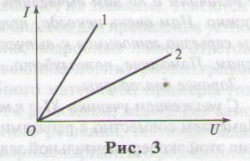

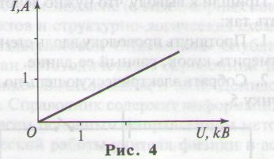

**3.Решение теоретических задач**

а) Предлагаем вначале проанализировать решение задачи № 1, на доске, и ответить на вопрос: «Какая ошибка допущена при решении?»

Текст задачи № 1 такой:

Определите силу тока, проходящего через никелиновую проволоку длиной 50 м и площадь поперечного сечения 1 мм2, если напряжение на ее концах 45 В.

б) Класс решает задачу № 2:

Чему равно сопротивление константановой проволоки длиной 8 м и площадью поперечного сечения 4 мм2?

**4. Решение экспериментальной задачи**

Зачитываем письмо, адресованное восьмиклассникам. Его написали друзья по школе.

*К вам обращаются ученики 11-г класса нашей школы. Мы очень любим свой кабинет физики, поэтому решили подарить ему на память о себе жалюзи для окон. но, к сожалению, в нашем кабинете не оказалось измерительной ленты, поэтому мы не узнали, какой длины стена в кабинете. Мы знаем, что вы сейчас работаете с электрическими цепями и у вас есть приборы, с помощью которых можно измерить некоторые величины и по ним вычислит то, что нужно. Нам очень некогда, потому, что мы серьезно готовимся к выпускным экзаменам. Помогите, пожалуйста.*

*Заранее спасибо*

*С уважением ученики 11-г класса.*

 Намечаем совместно с ребятами ход решения этой экспериментальной задачи.

Пришли к выводу, что нужно действовать так:

1. Протянуть проволоку вдоль стены и отмерить кусок, равный ее длине.

2. Собрать электрическую цепь по рисунку 5.

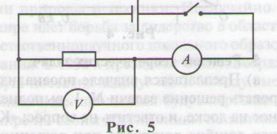

3. Замкнуть цепь и снять показания амперметра и вольтметра: I = … U = …

4. Рассчитать сопротивление проволок по формуле R = U/I.

5. Из формулы R = pl/S выразить l ( l = RS/p).

6. Произвести вычисления.

 Обсуждаем вопрос: «Можно ли рассчитать длину стены по одному измерению?»

 Выяснили, какое оборудование нужно для эксперимента ( источник тока, проволока, амперметр, вольтметр, ключ, провода).

 После этого ученики получают приборы и приступают к работе.

Результаты работы каждая группа оформляет на листе бумаги и кодопозитиве.

Класс знакомится с ними через кодоскоп.

 Как, используя линейку, амперметр, вольтметр, ключ и источник тока, определить площадь сечения никелиновой проволоки? Предложите план действий.

**5 «Отгадывание» кроссворда.** Бланки с сеткой кроссворда (рис. 6) и вопросами раздаются учащимся.

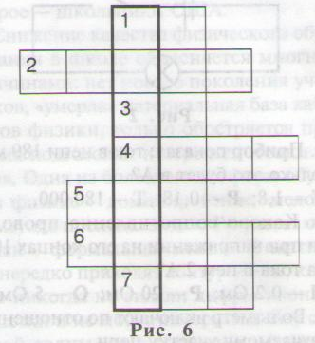

Вместо точек нужно вписать слово и внести его в сетку в именительном падеже. за отгадывание кроссворда ставится оценка. Если все сделано верно, то в выделенном столбце по вертикали получится слово «реостат».

***Вопросы***

1. Удельное электрическое сопротивление обозначают буквой …

2. Чертеж, на котором изображено соединение электрических приборов в цепь, называют …

3. Сила тока на участке цепи прямо пропорциональна напряжению на его концах и обратно пропорциональна его сопротивлению. Этот закон открыл …

4. В амперах измеряется … тока.

5. 0,1 кВ = …В.

6. … так условно обозначается … на схеме.

7. Упорядоченное движение заряженных частиц – это электрический…

**9. Самостоятельная работа** (для желающих).

Вариант 1

Рассчитайте сопротивление медного провода длиной 5 км, если его площадь поперечного сечения 2мм2.

Вариант 2

Определите сопротивление нихромовой проволоки площадью сечения 1 мм2 при длине 50 см.

Подведение итогов.